ЧЕЛЯБИНСКАЯ ОБЛАСТЬ

АДМИНИСТРАЦИЯ
ЗЛАТОУСТОВСКОГО ГОРОДСКОГО ОКРУГА
ПОСТАНОВЛЕНИЕ

30.04.2026 г. | № | 147-П/АДМ
г. Златоуст
О внесении изменений
в постановление Администрации Златоустовского городского округа
от 07.09.2023 г. № 340-П/АДМ
«Об утверждении регламента работы по взысканию дебиторской задолженности по платежам в бюджет Златоустовского городского округа, администратором которых является Администрация Златоустовского городского округа»

На основании Приказа Минфина России от 24 февраля 2026 г. № 12н
«О внесении изменений в общие требования к регламенту
реализации полномочий администратора доходов бюджета по взысканию
дебиторской задолженности по платежам в бюджет, пеням и штрафам по ним, утвержденные приказом Министерства финансов Российской Федерации
от 26 сентября 2024 г. № 139н»,
ПОСТАНОВЛЯЮ:
1. Приложение к постановлению Администрации Златоустовского городского округа от 07.09.2023 г. № 340-П/АДМ «Об утверждении регламента работы по взысканию дебиторской задолженности по платежам в бюджет Златоустовского городского округа, администратором которых является Администрация Златоустовского городского округа» изложить в новой редакции (приложение).
2. Пресс-службе Администрации Златоустовского городского округа (Семёнова А.Г.) разместить настоящее постановление на официальном сайте Златоустовского городского округа в сети «Интернет».
3. Организацию выполнения настоящего постановления возложить
на главного бухгалтера Князеву О.Н.
4. Контроль за выполнением настоящего постановления возложить
на заместителя Главы Златоустовского городского округа по общим вопросам Дьячкова А.А.
5. Настоящее постановление вступает в силу с момента подписания.

Глава  Златоустовского городского округа | 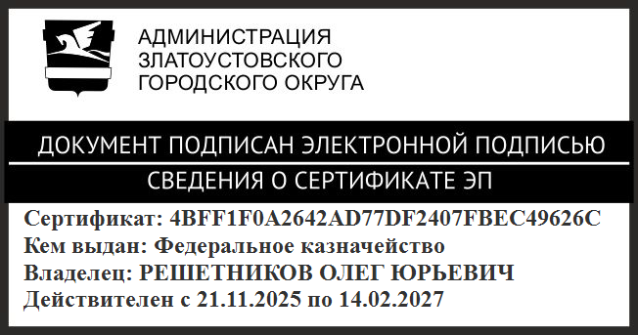 | О.Ю. Решетников

